目录

204JVM中编内容概述 1

205字节码文件的跨平台性 1

206了解java的前端编译器 3

207透过字节码看代码执行细节举例 4

208透过字节码看代码执行细节举例2 5

209透过字节码看代码执行细节举例3 5

210解读Class文件的三种方式 6

211class文件本质和内部数据类型 7

212class文件内部结构概述 8

213字节码数据保存到excel中的操作 9

214Class 文件的标识：魔术 10

215Class文件的版本号 11

216常量池概述 12

217常量池计数器 13

218常量池表中的字面量和符号引用 13

字面量 14

符号引用 14

219解析得到常量池中所有的常量 16

解读一 16

解读二 16

220常量池表数据的解读 17

221常量池表数据的解读 18

222常量池表项数据总结 18

223访问标识 19

访问标识解析 20

224类索引父类索引接口索引集合 21

当前类索引解析 22

225字段表集合的整体理解 22

字段计数器的解读 23

226字段表数据的解读 23

字段表数据解析 24

常量属性会保存额外信息 25

227方法表集合的整体理解 25

228方法表数据的解读 26

229属性表集合的整体理解 26

230方法中Code属性的解读（信息太多，有信息重新看） 27

231LineNumber和LocalVariableTable属性的解读（有兴趣重看） 28

232SourceFile属性解读（有兴趣重看） 28

233Class文件结构小结 28

234JAVAC -G操作说明 28

235javap主要参数的使用 29

236javap解析得到的文件结构的解读（不看） 30

237javap使用小结 30

# 204JVM中编内容概述

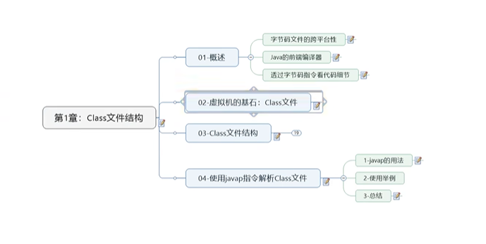

# 205字节码文件的跨平台性

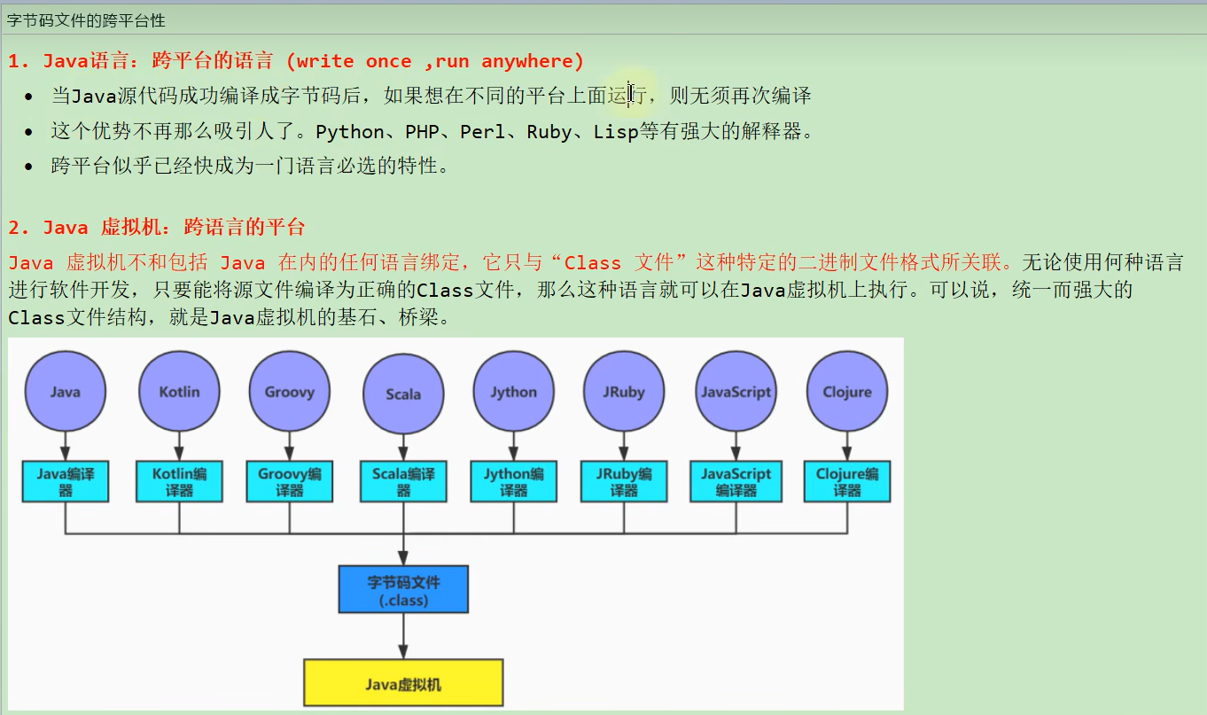

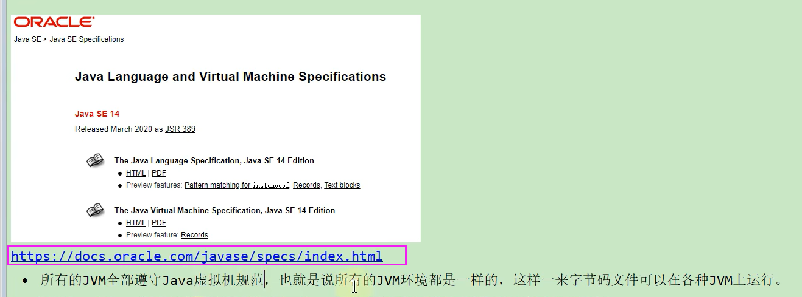

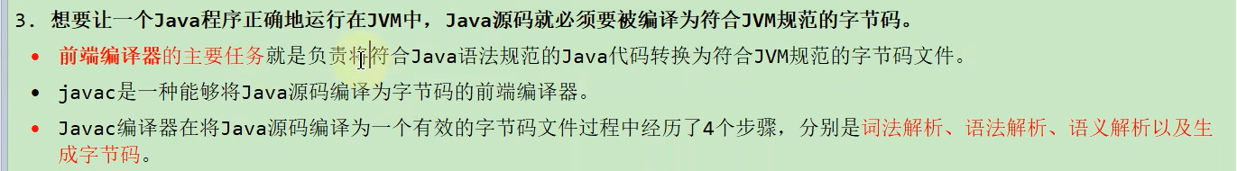

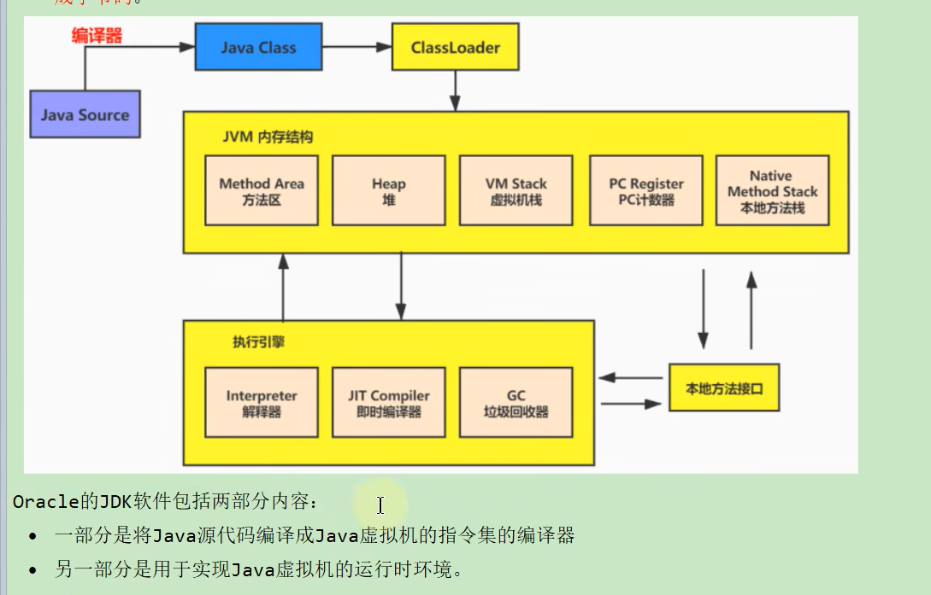

# 206了解java的前端编译器

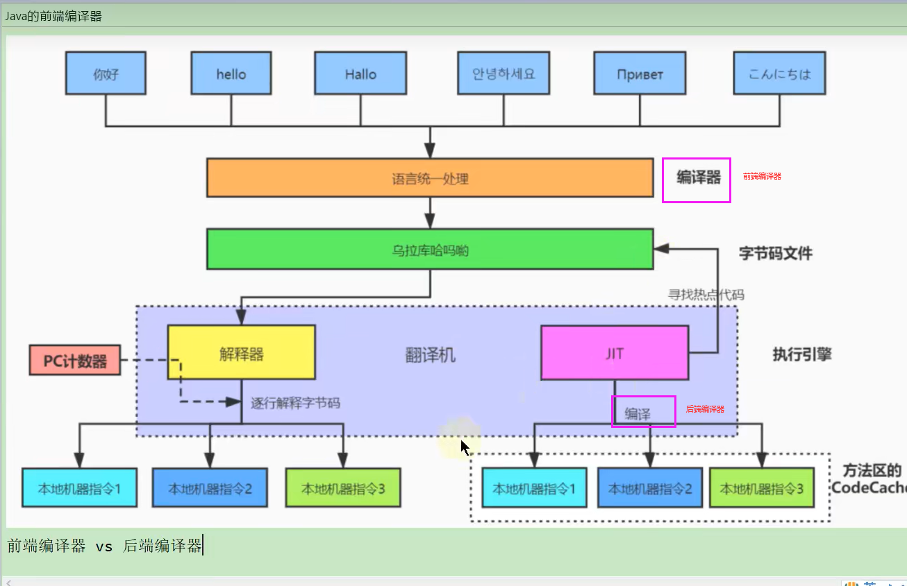

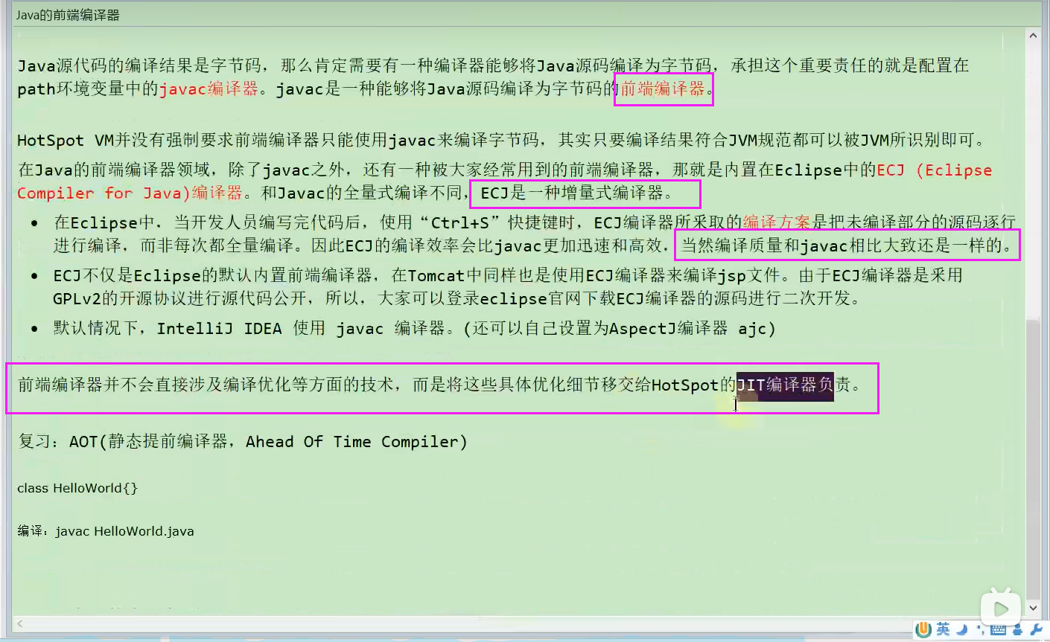

# 207透过字节码看代码执行细节举例

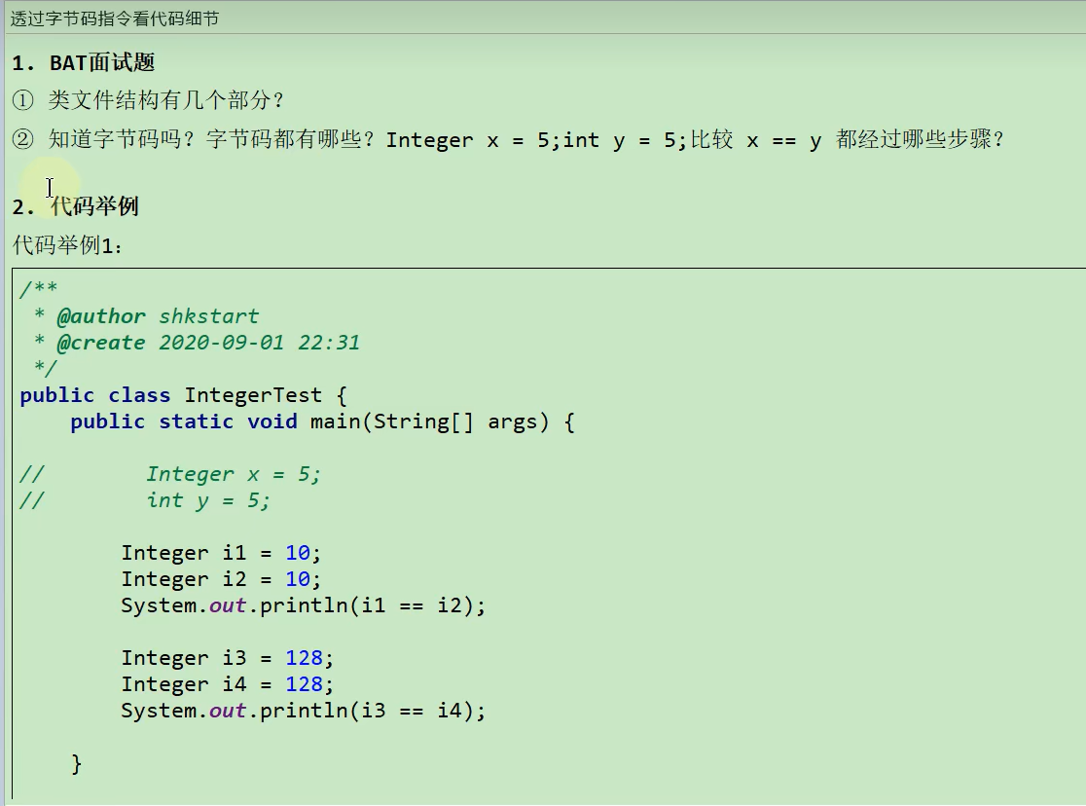

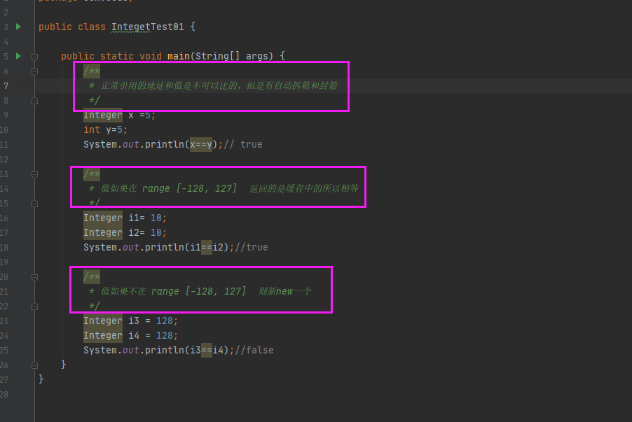

# 208透过字节码看代码执行细节举例2

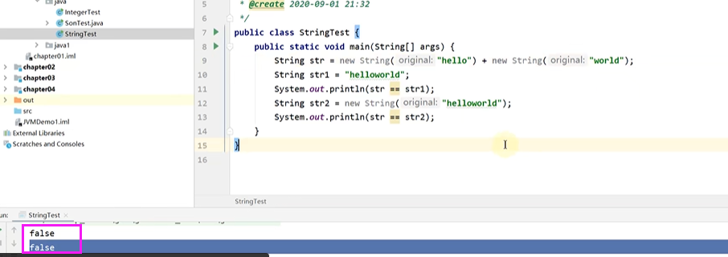

# 209透过字节码看代码执行细节举例3

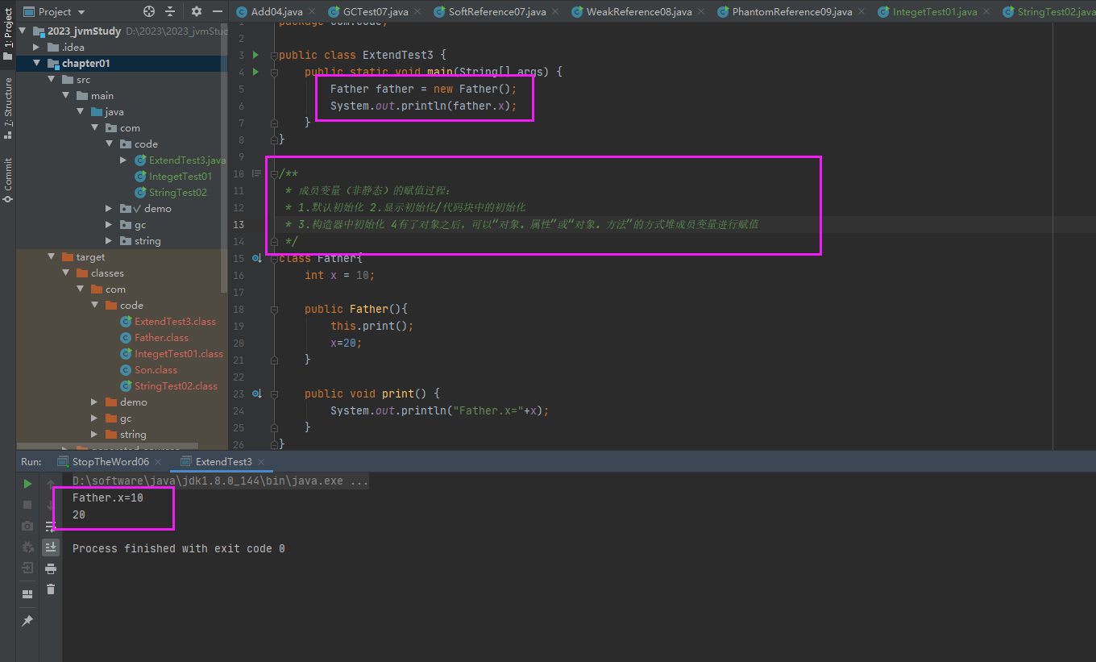

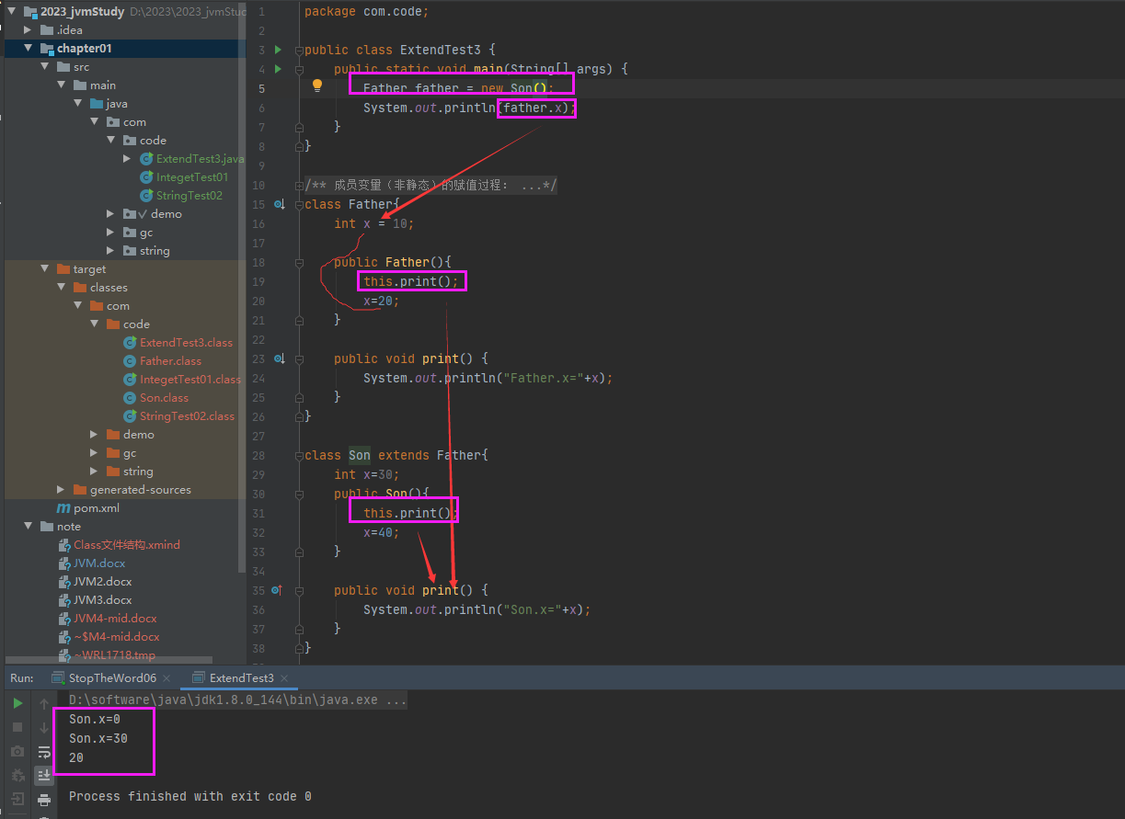

# 210解读Class文件的三种方式

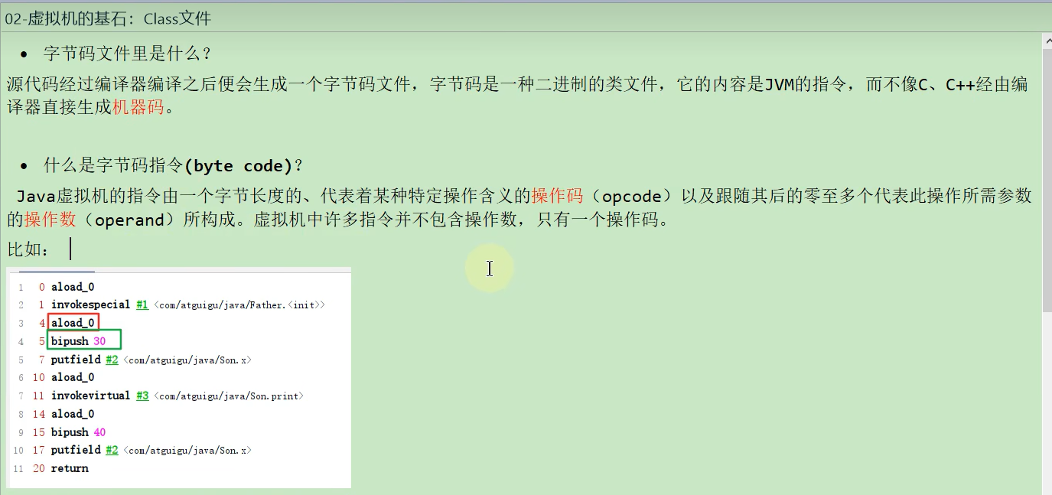

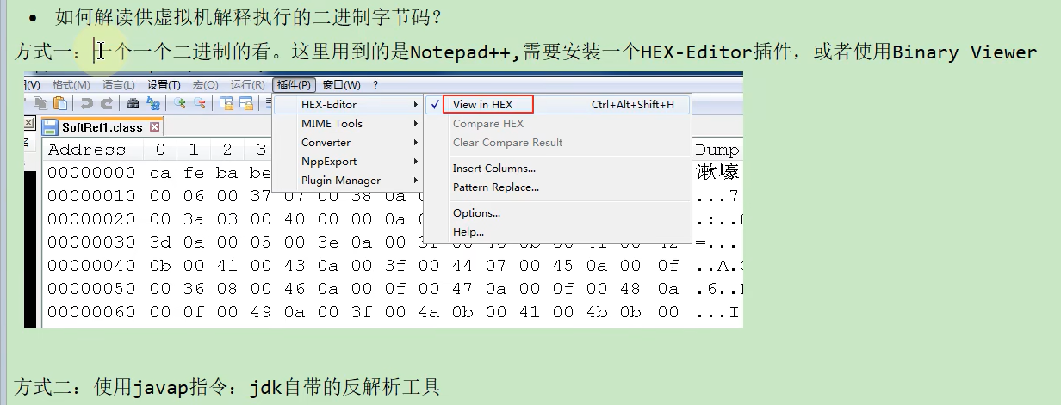

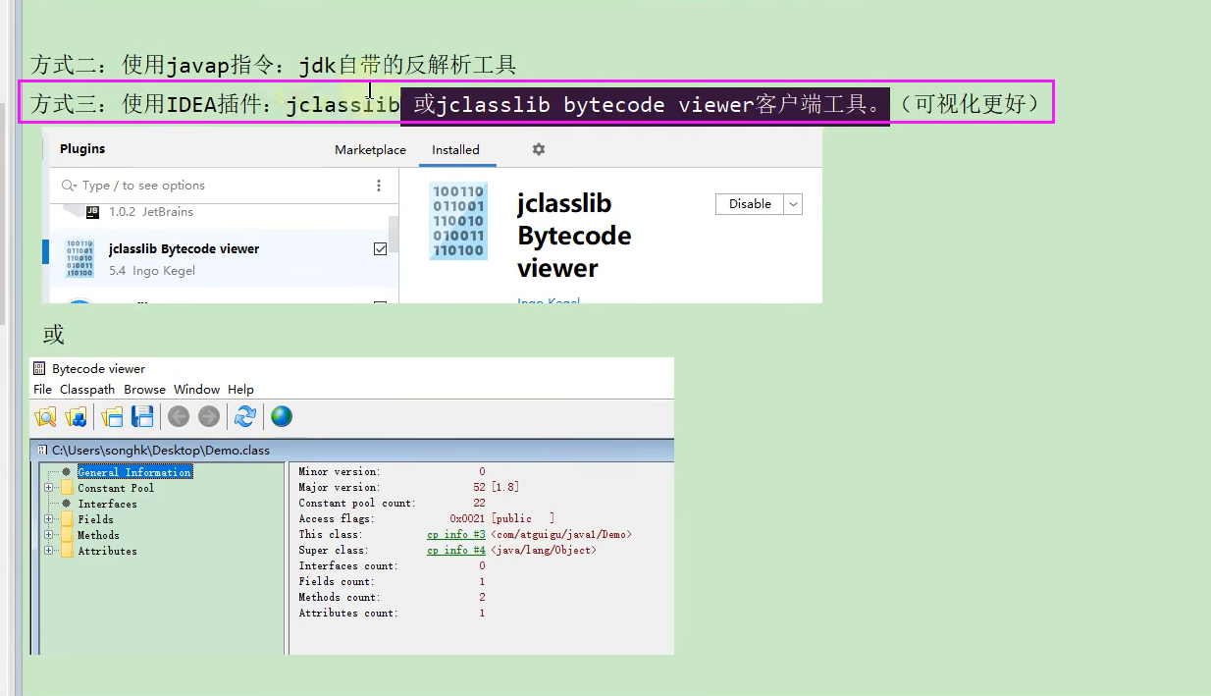

# 211class文件本质和内部数据类型

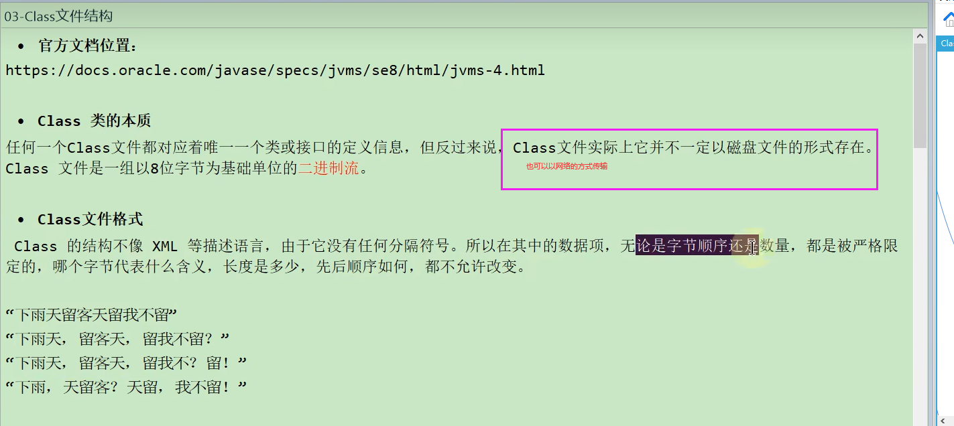

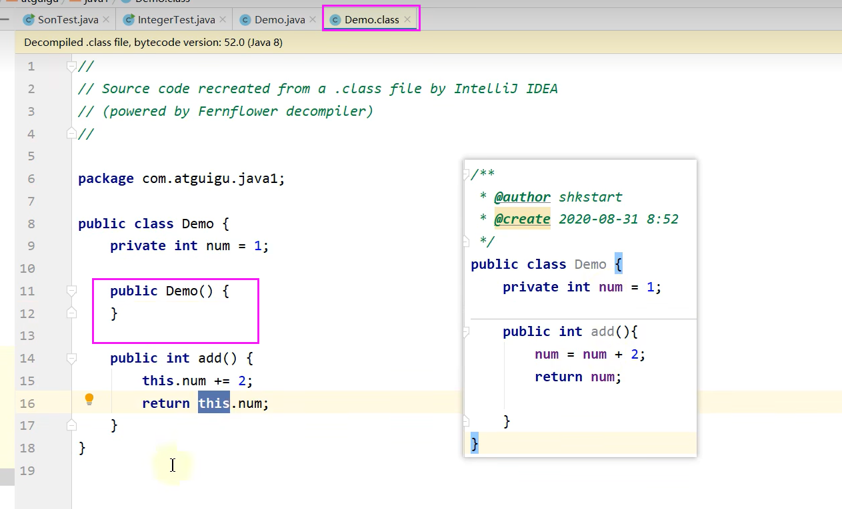

# 212class文件内部结构概述

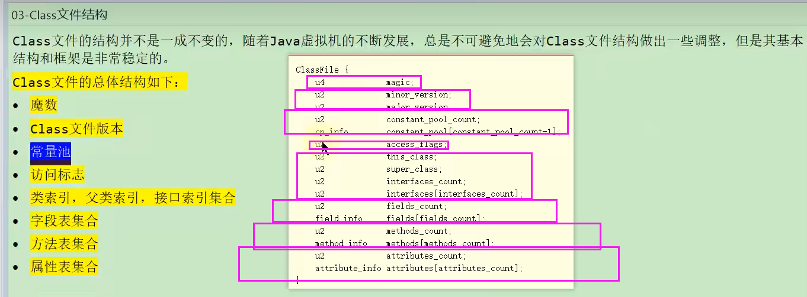

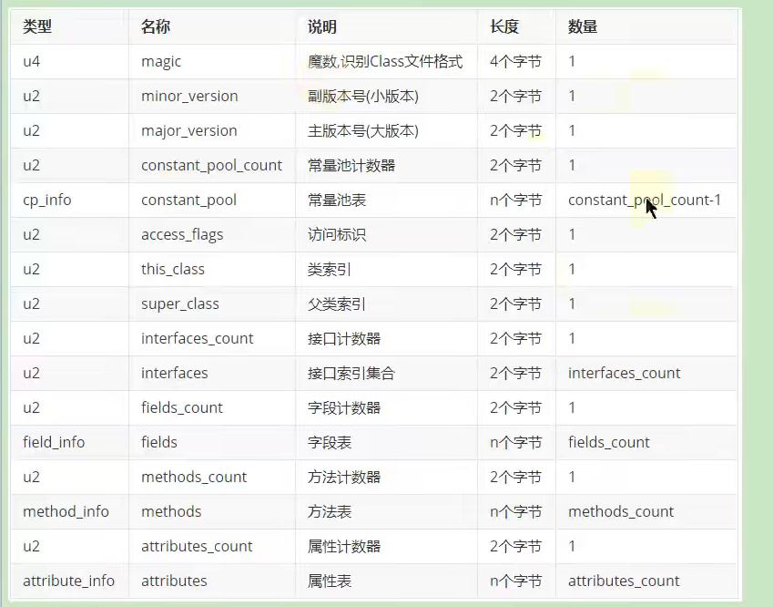

# 213字节码数据保存到excel中的操作

Excel中一个单元格表示一个字节（单元格是16进制的）

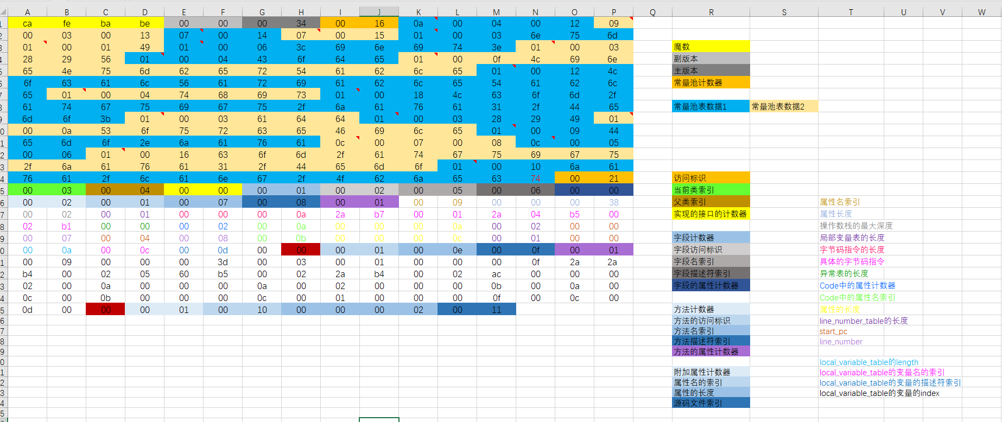

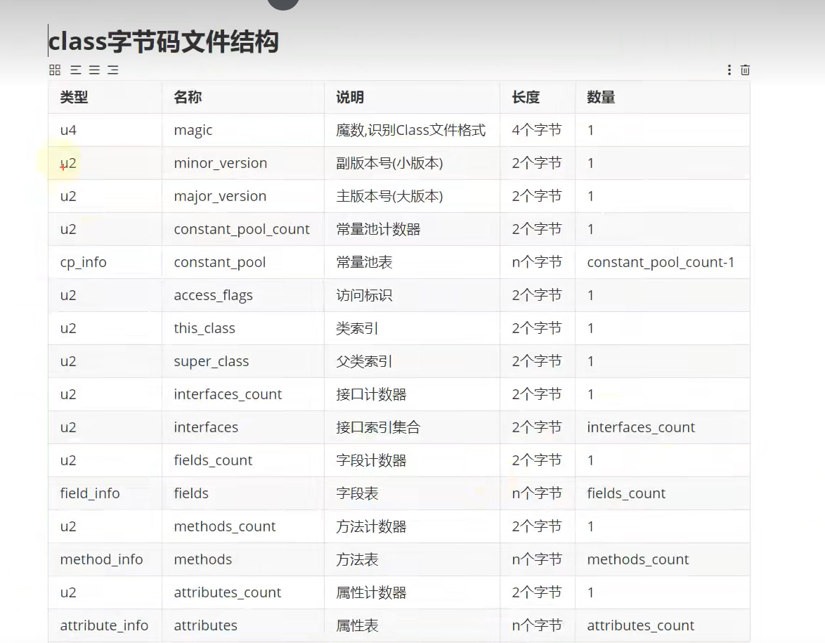

# 214Class 文件的标识：魔术

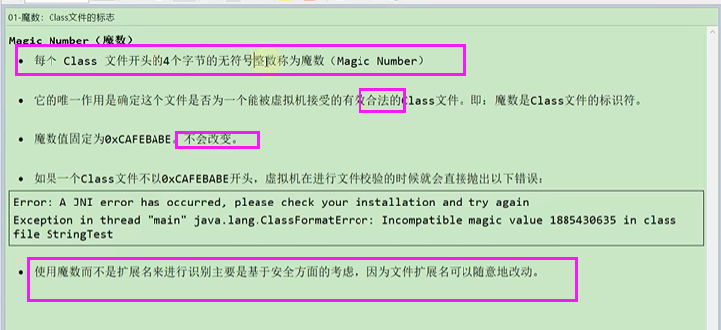

# 215Class文件的版本号

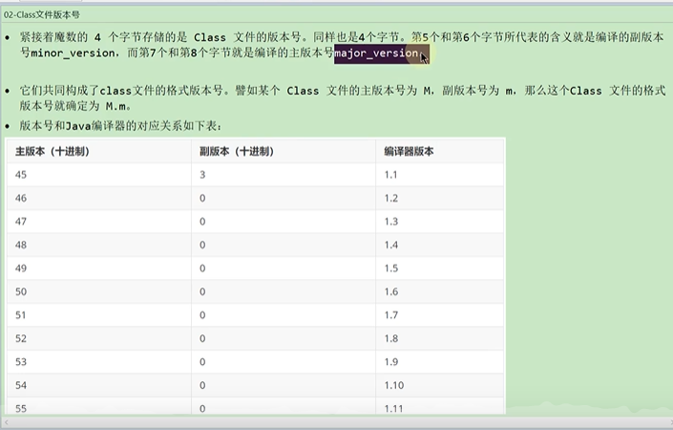

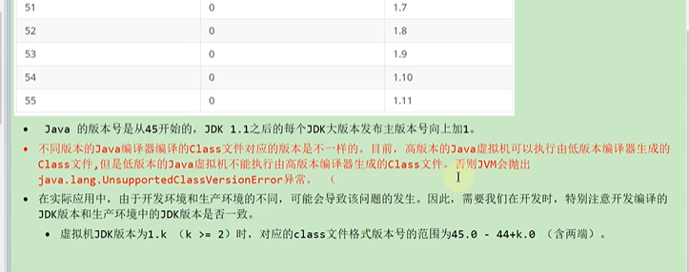

# 216常量池概述

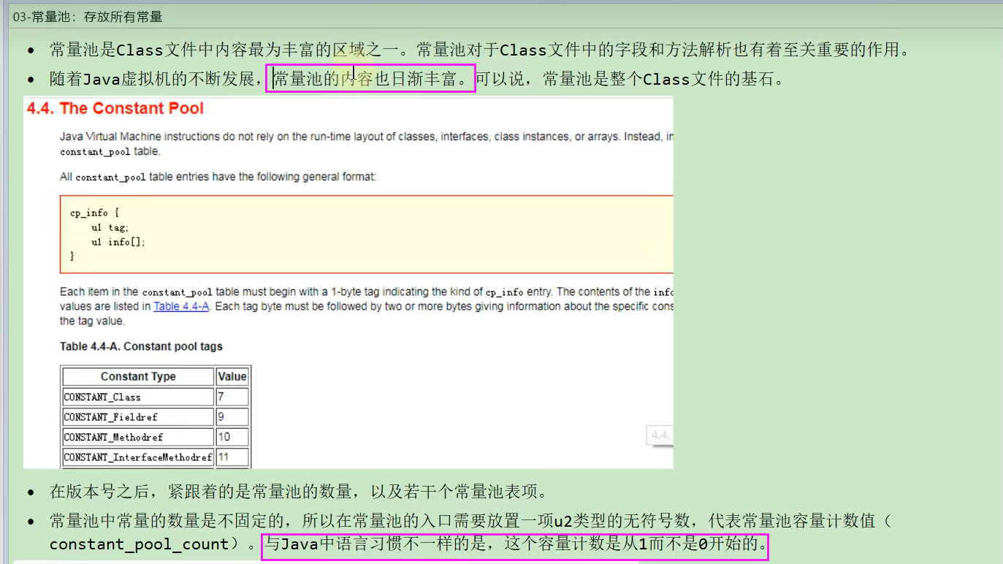

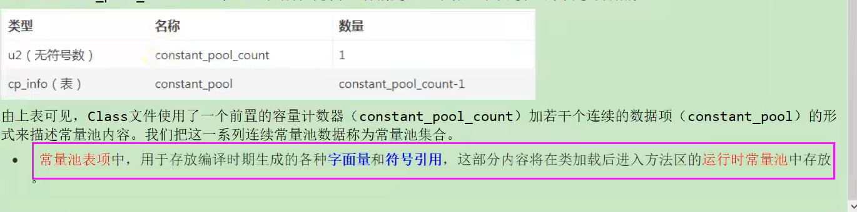

# 217常量池计数器

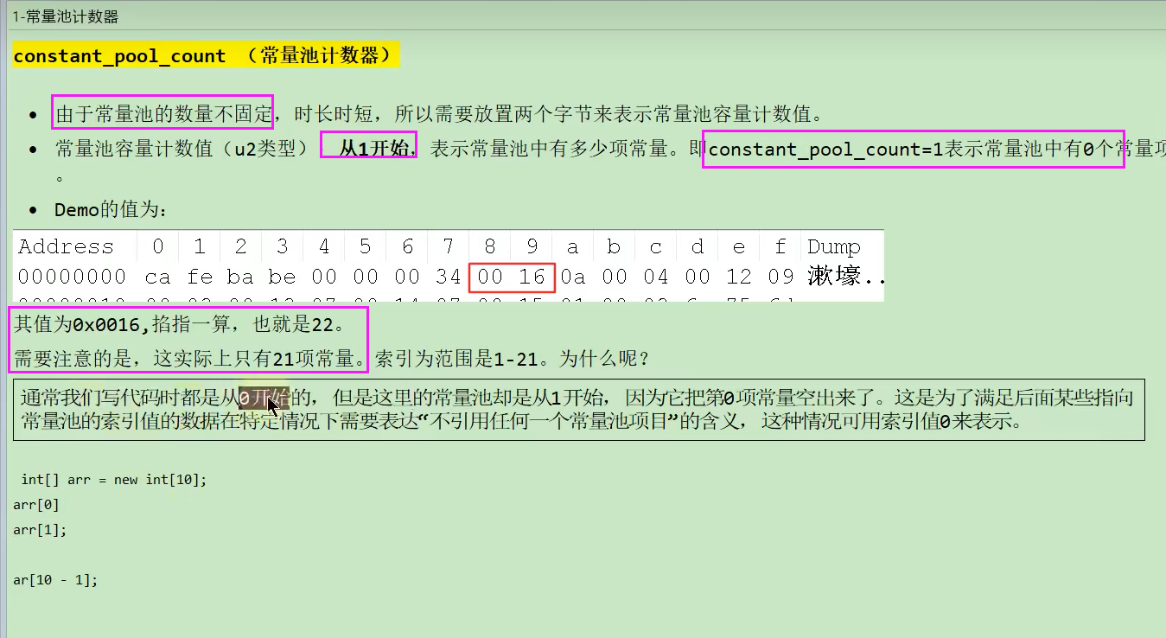

# 218常量池表中的字面量和符号引用

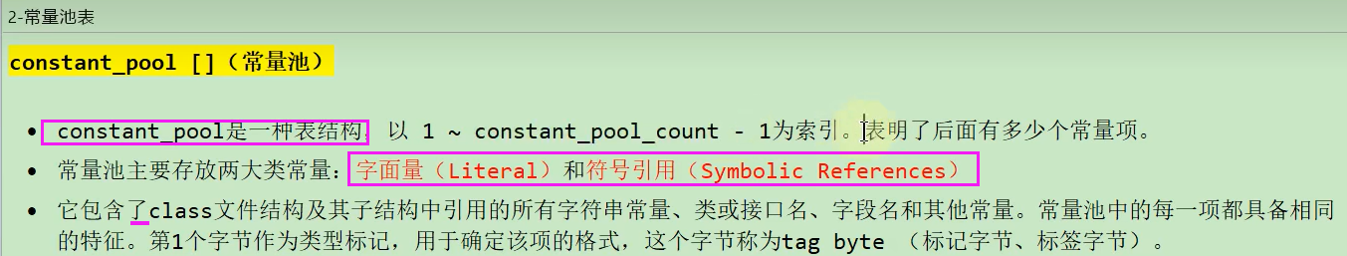

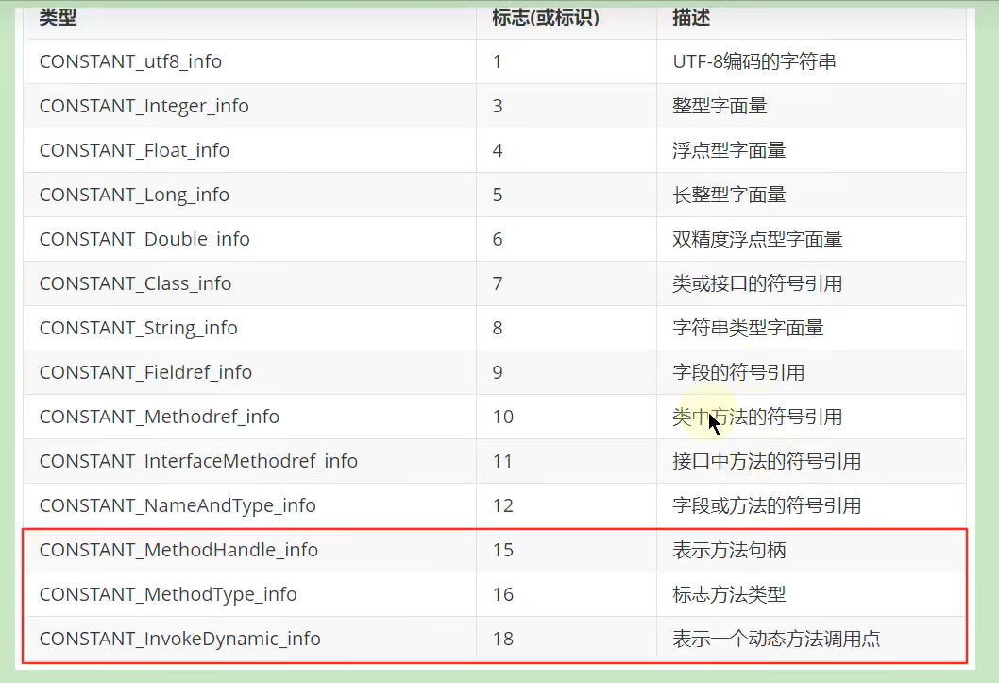

## 字面量

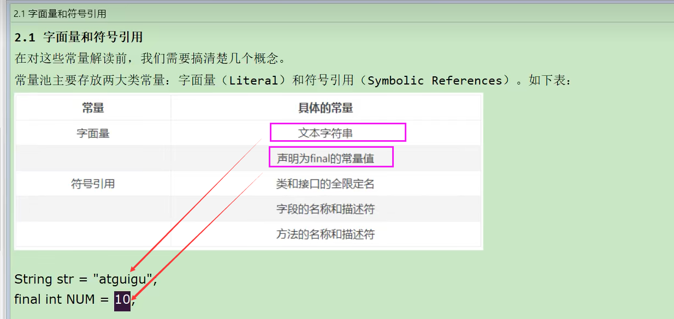

## 符号引用

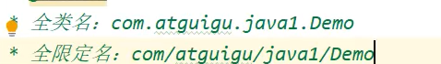

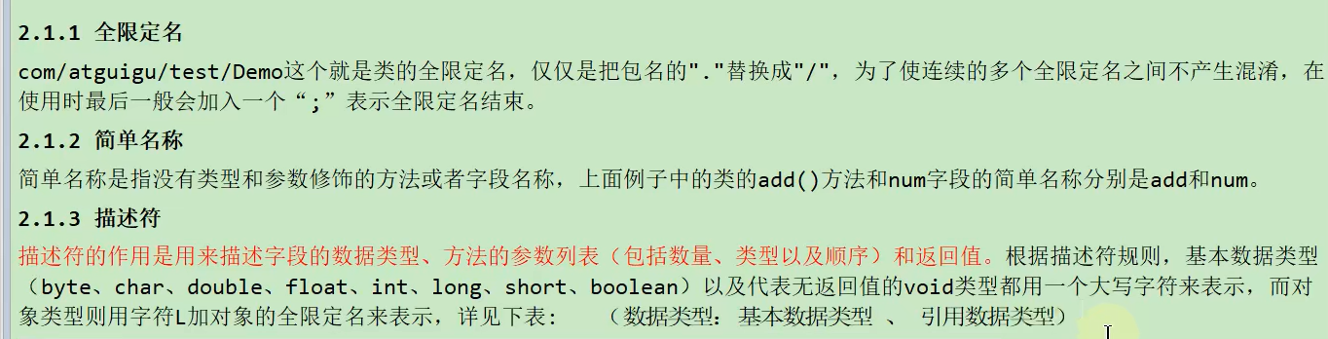

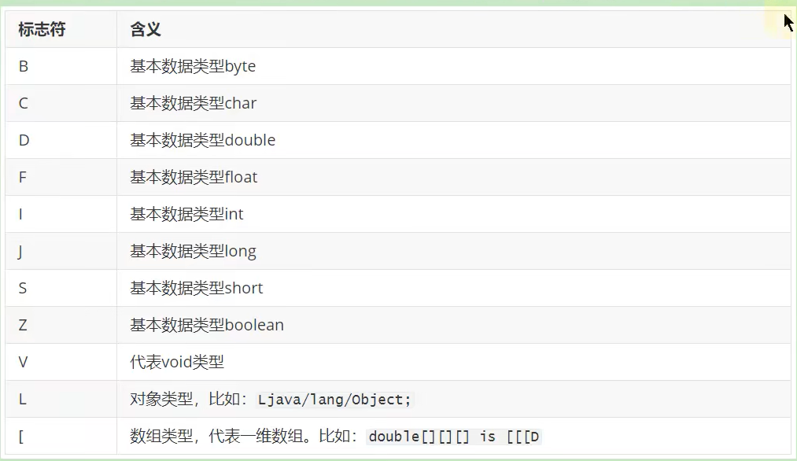

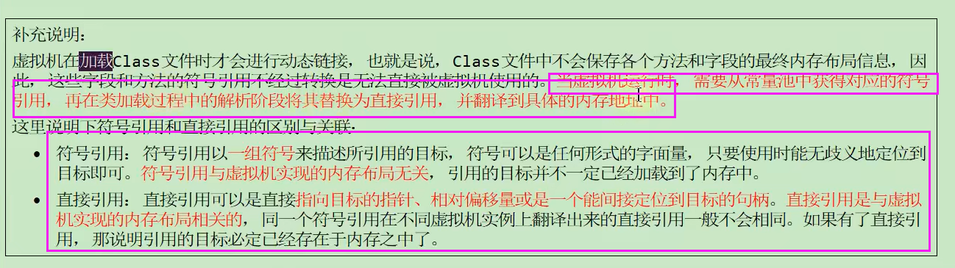·

# 219解析得到常量池中所有的常量

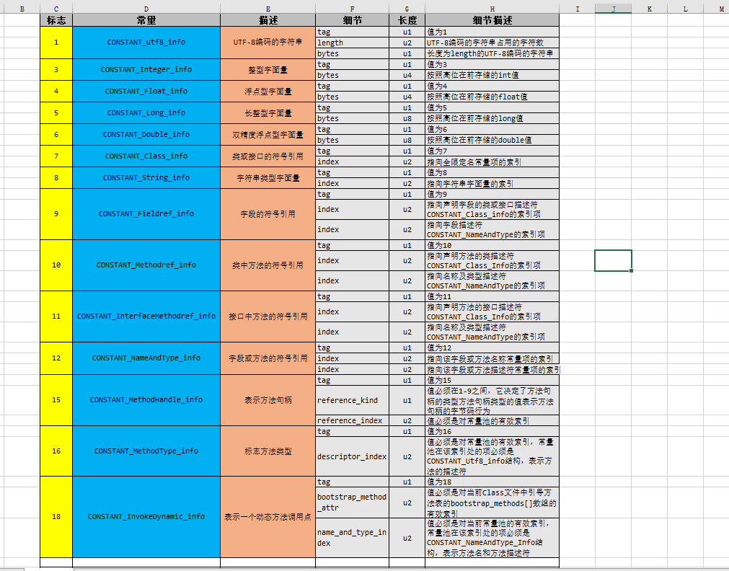

## 解读一

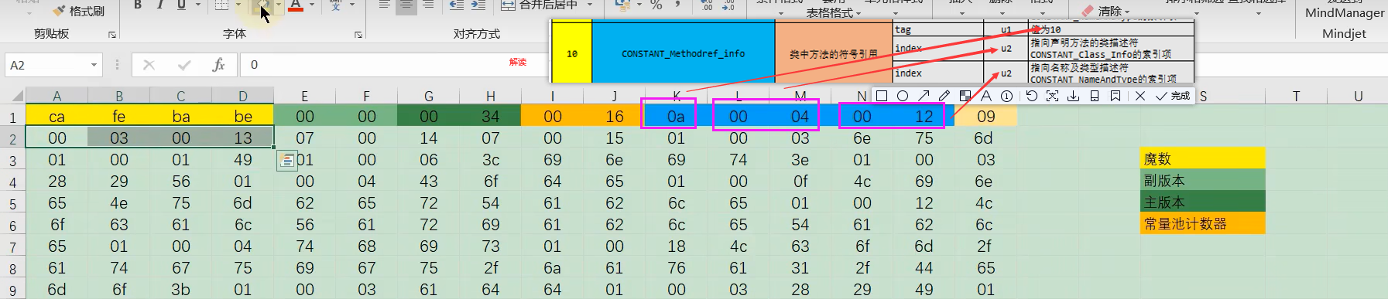

## 解读二

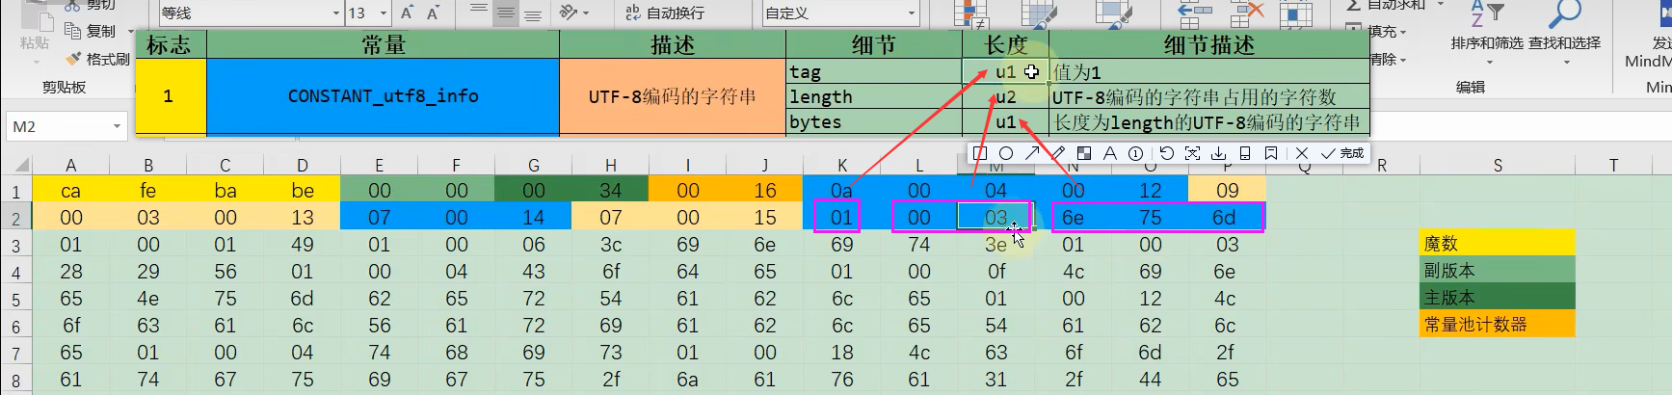

# 220常量池表数据的解读

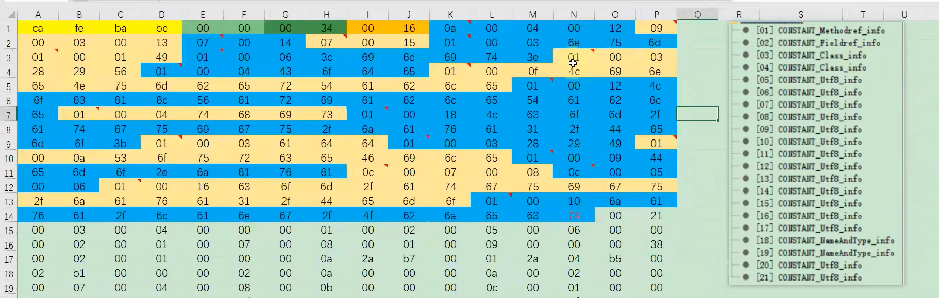

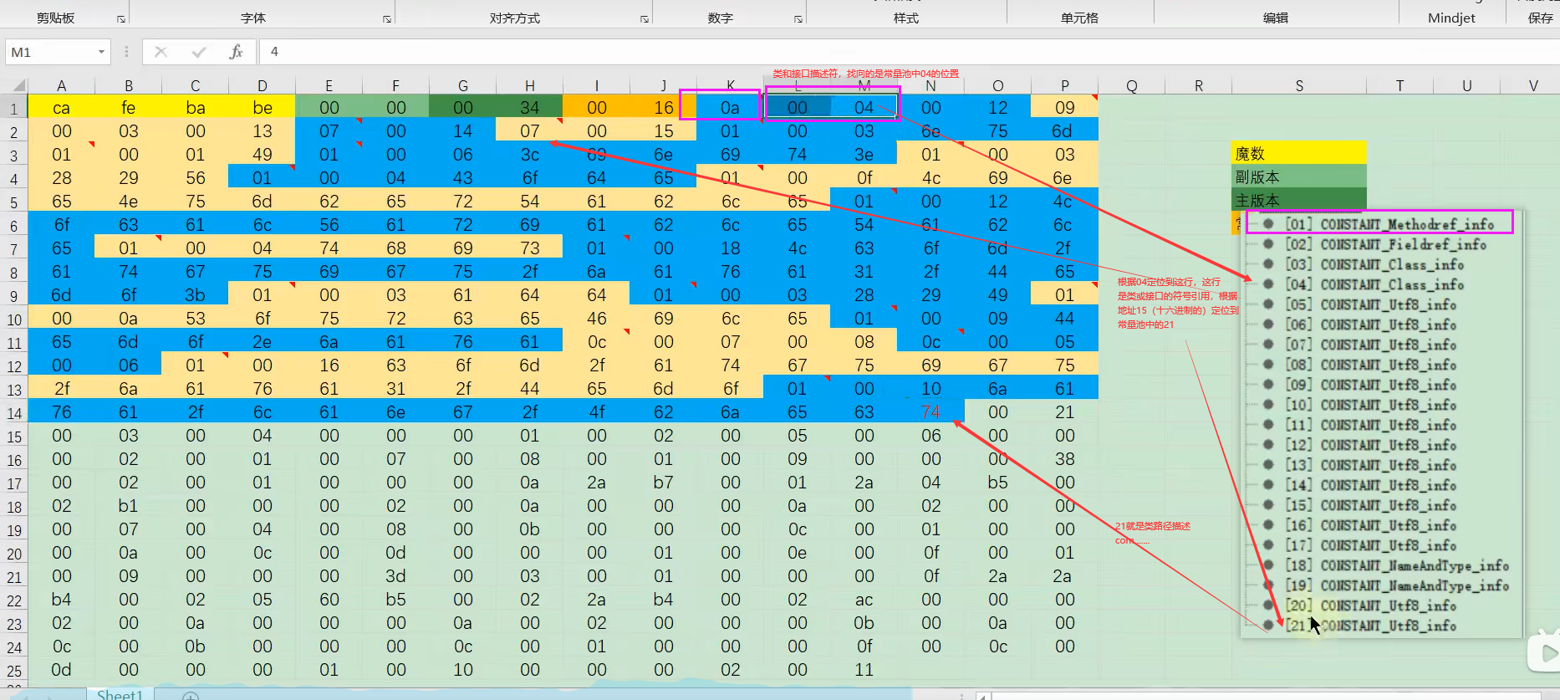

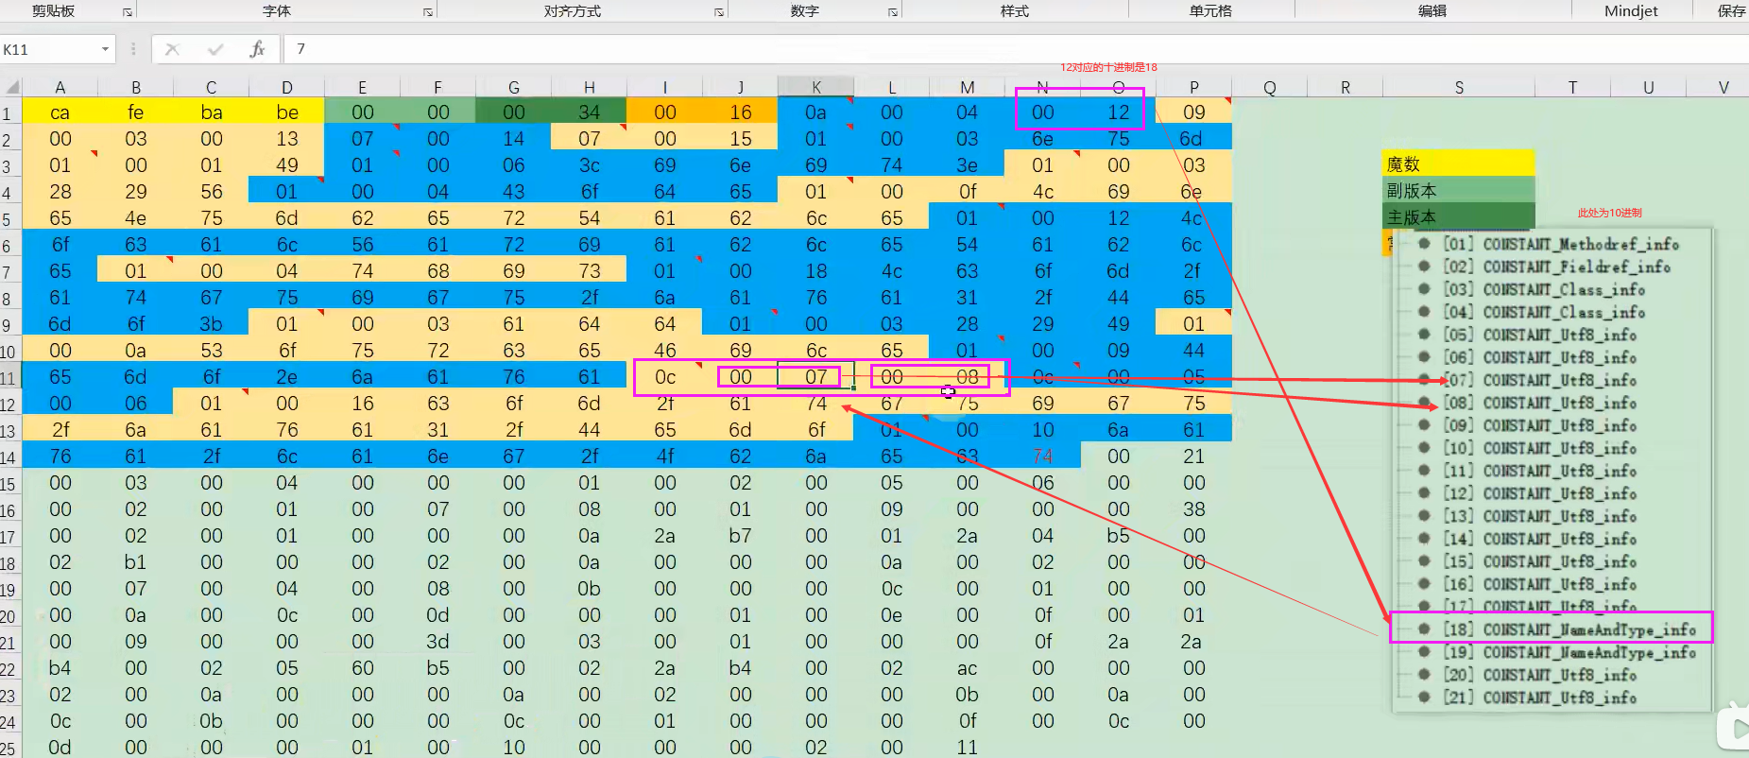

# 221常量池表数据的解读

# 222常量池表项数据总结

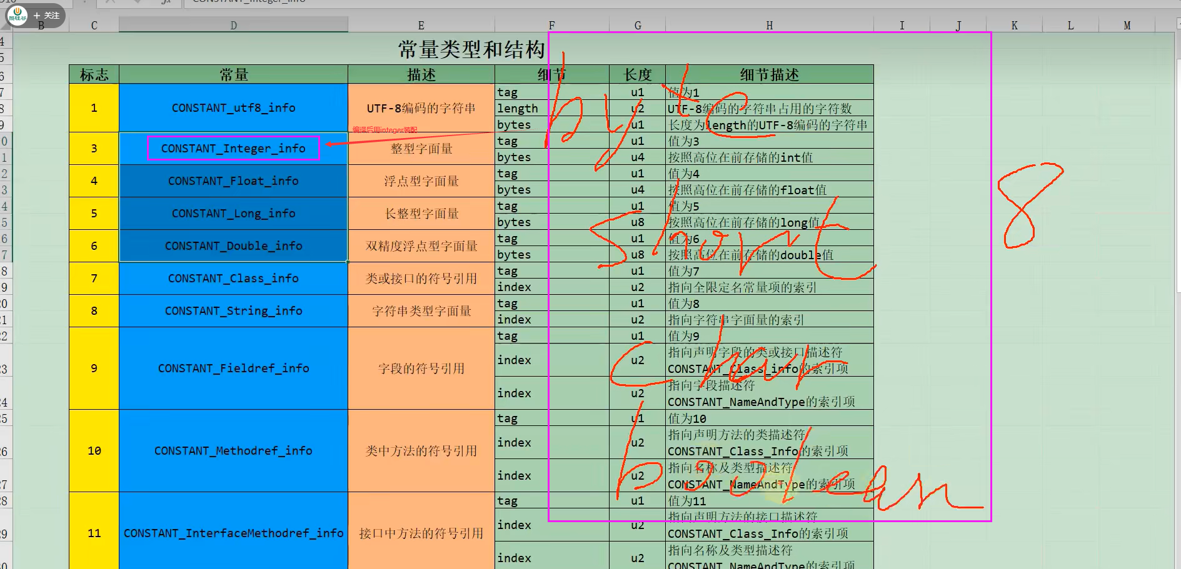

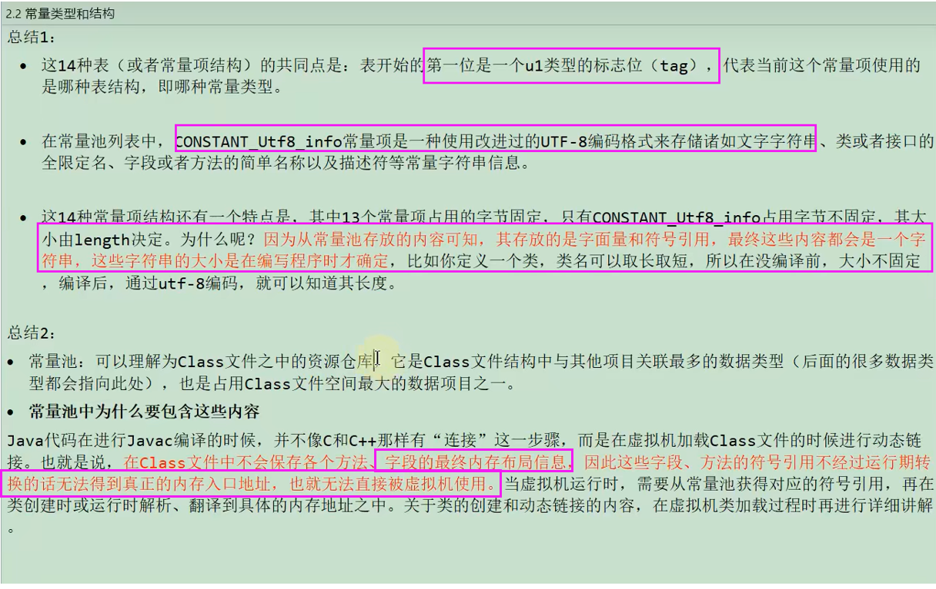

# 223访问标识

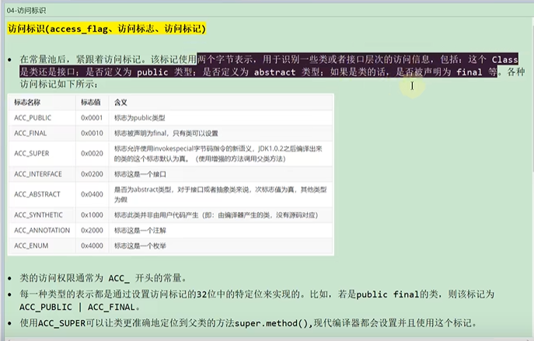

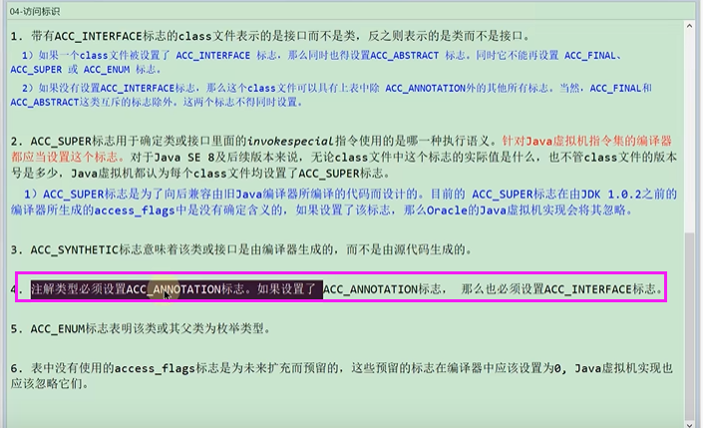

## 访问标识解析

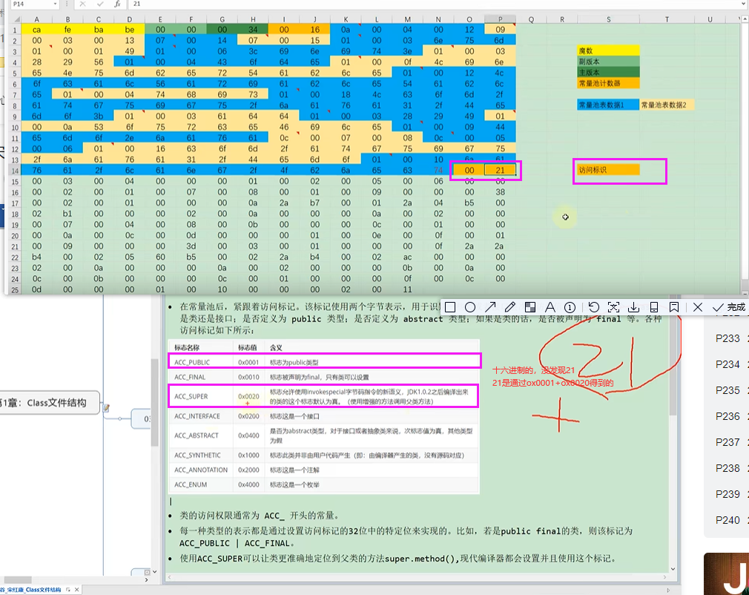

# 224类索引父类索引接口索引集合

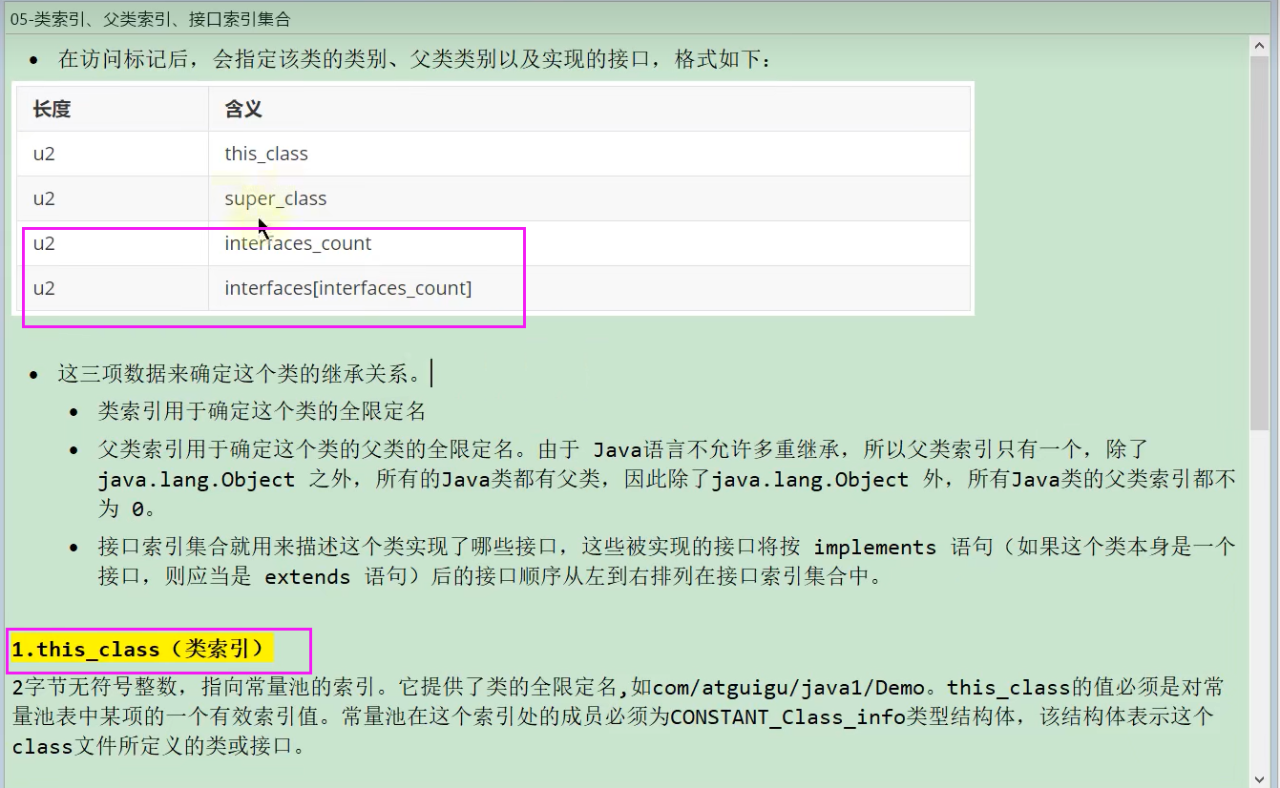

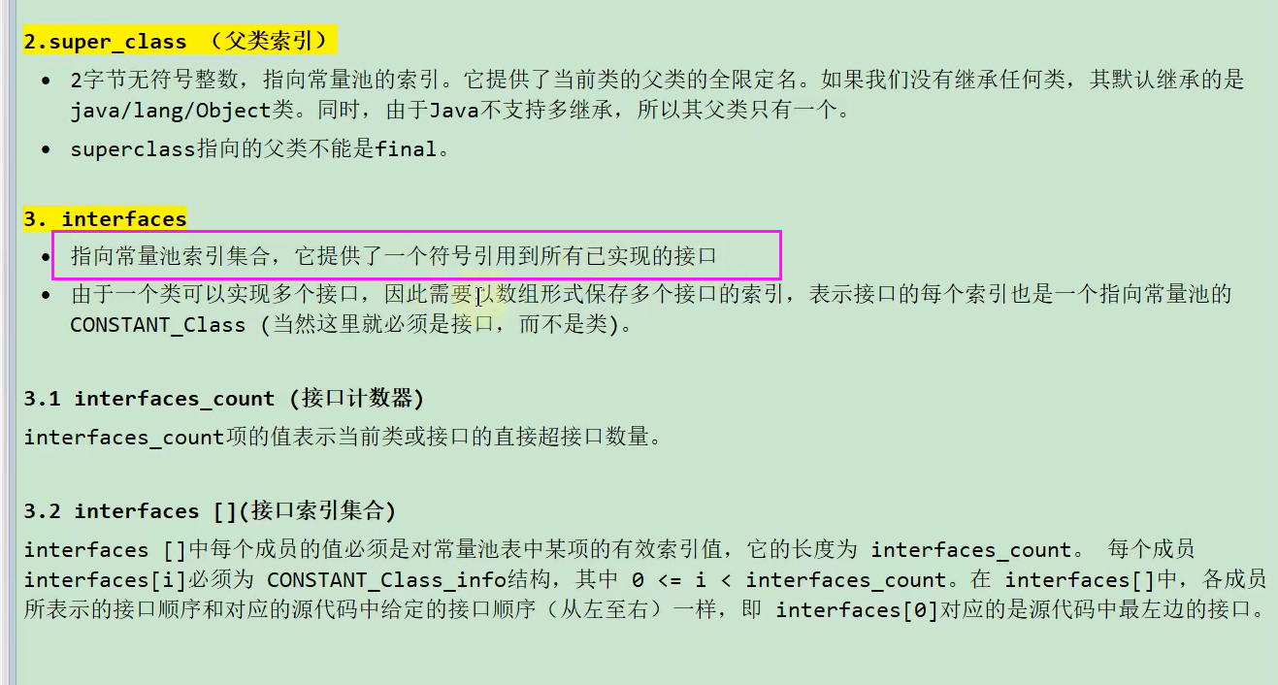

# 当前类索引解析

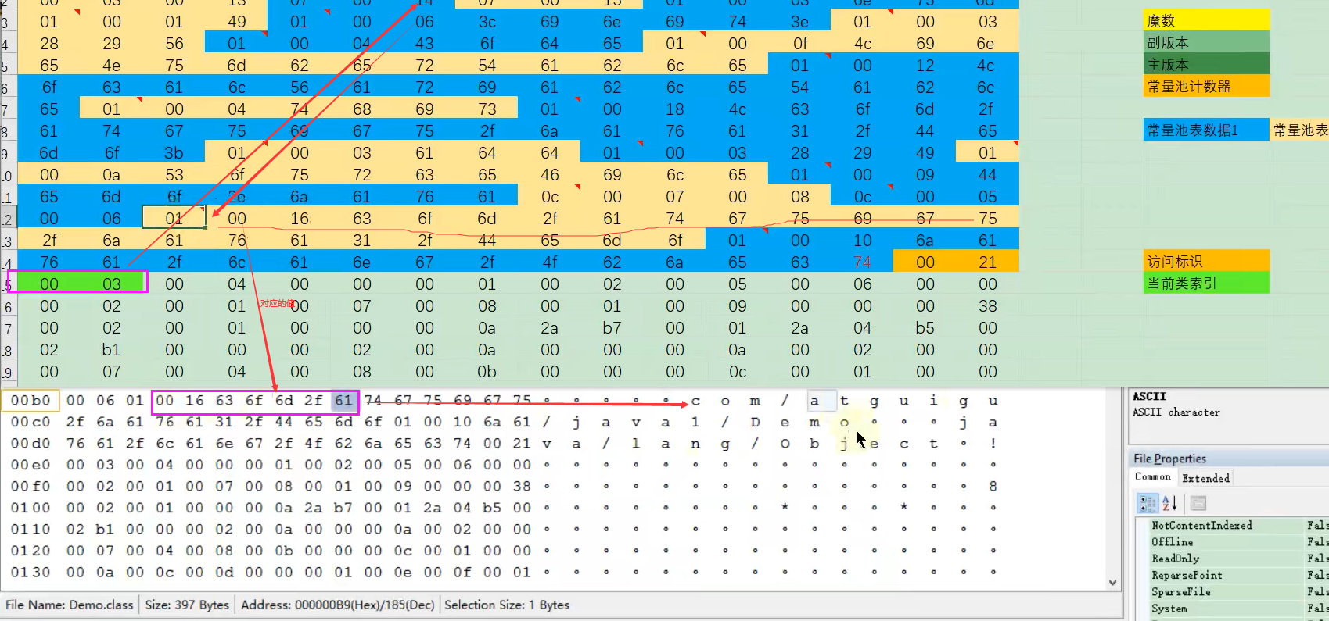

# 225字段表集合的整体理解

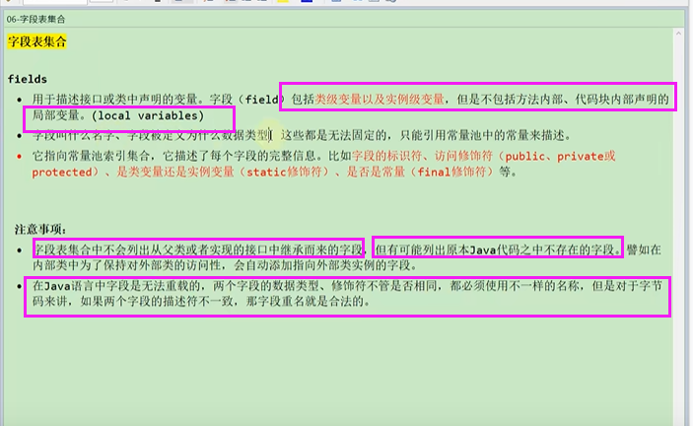

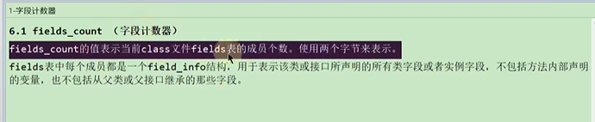

## 字段计数器的解读

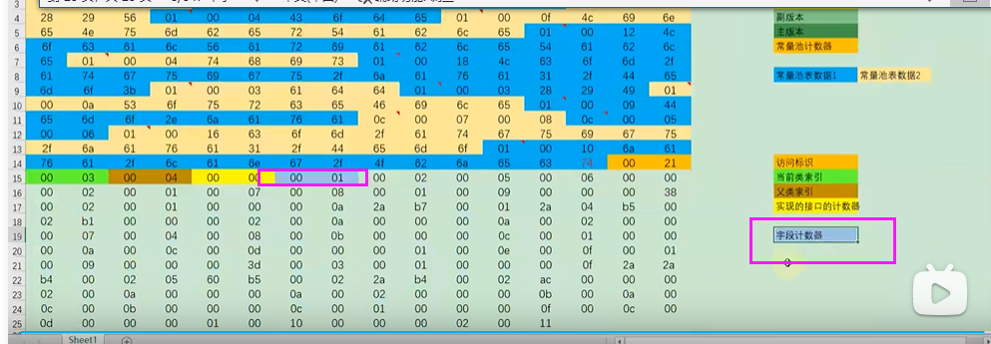

# 226字段表数据的解读

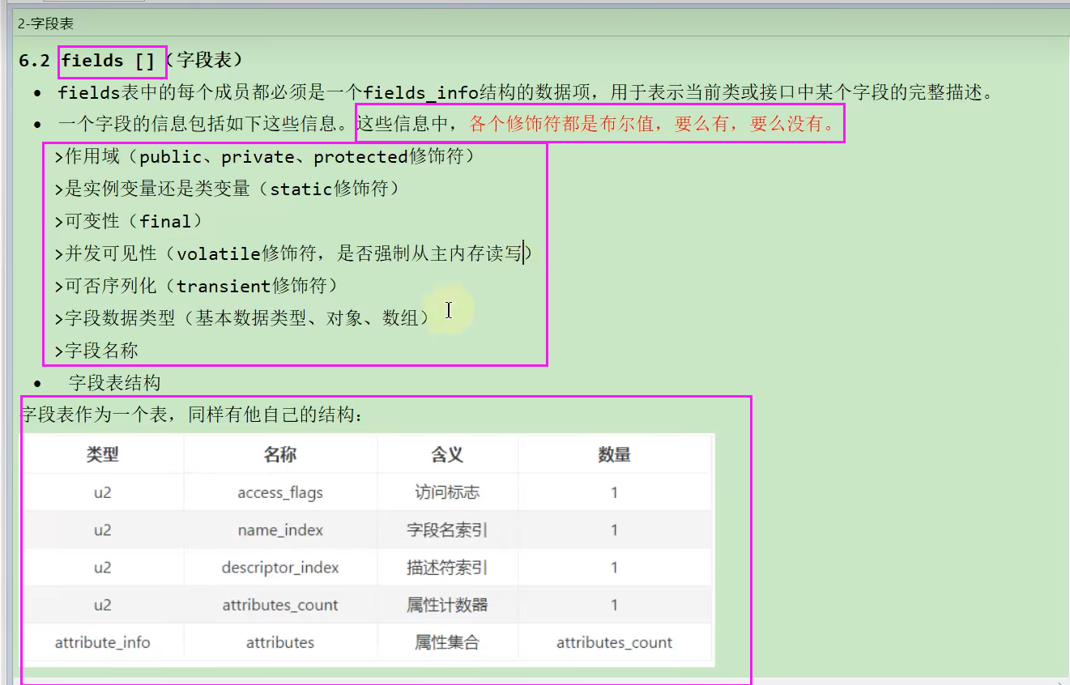

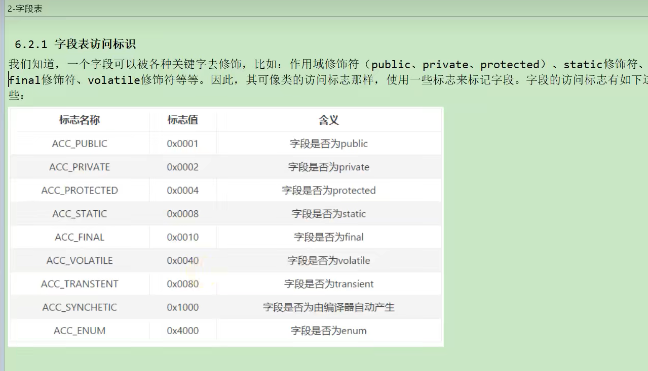

## 字段表数据解析

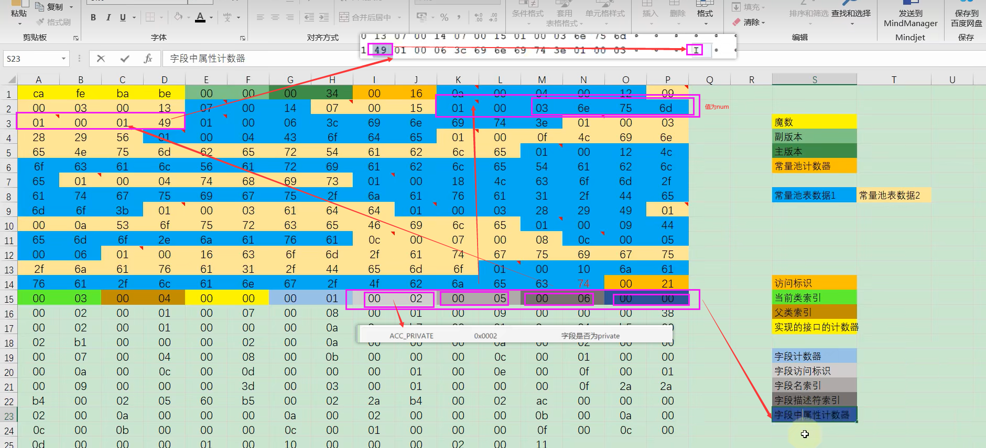

## 常量属性会保存额外信息

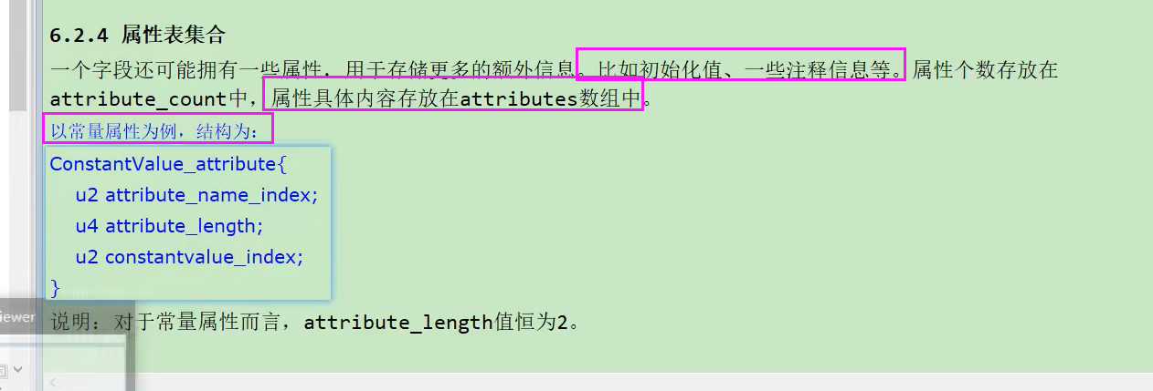

# 227方法表集合的整体理解

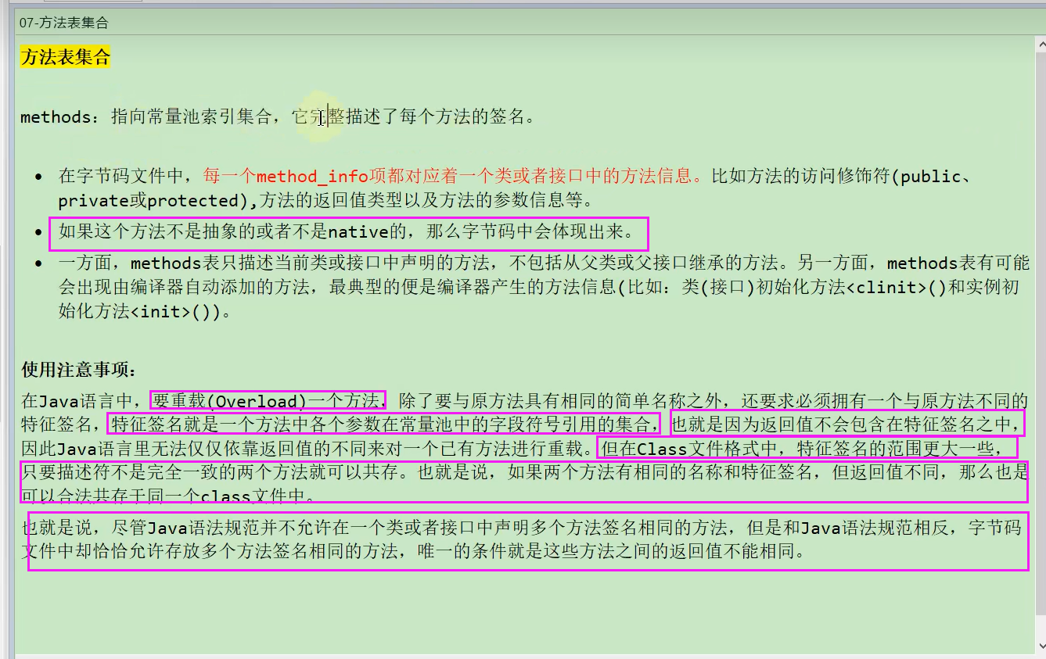

# 228方法表数据的解读

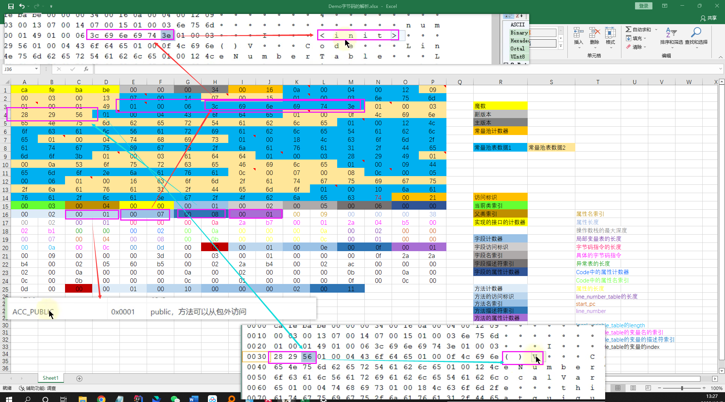

# 229属性表集合的整体理解

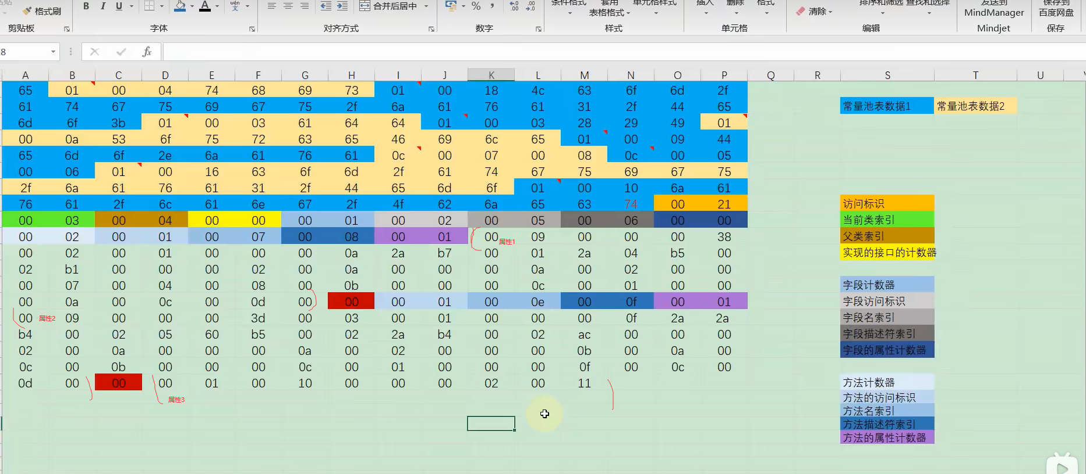

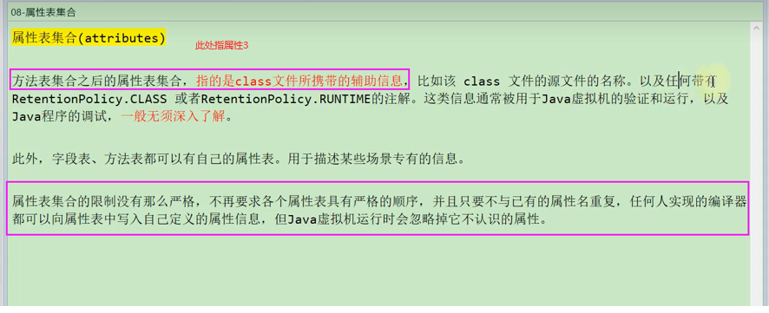

# 230方法中Code属性的解读（信息太多，有信息重新看）

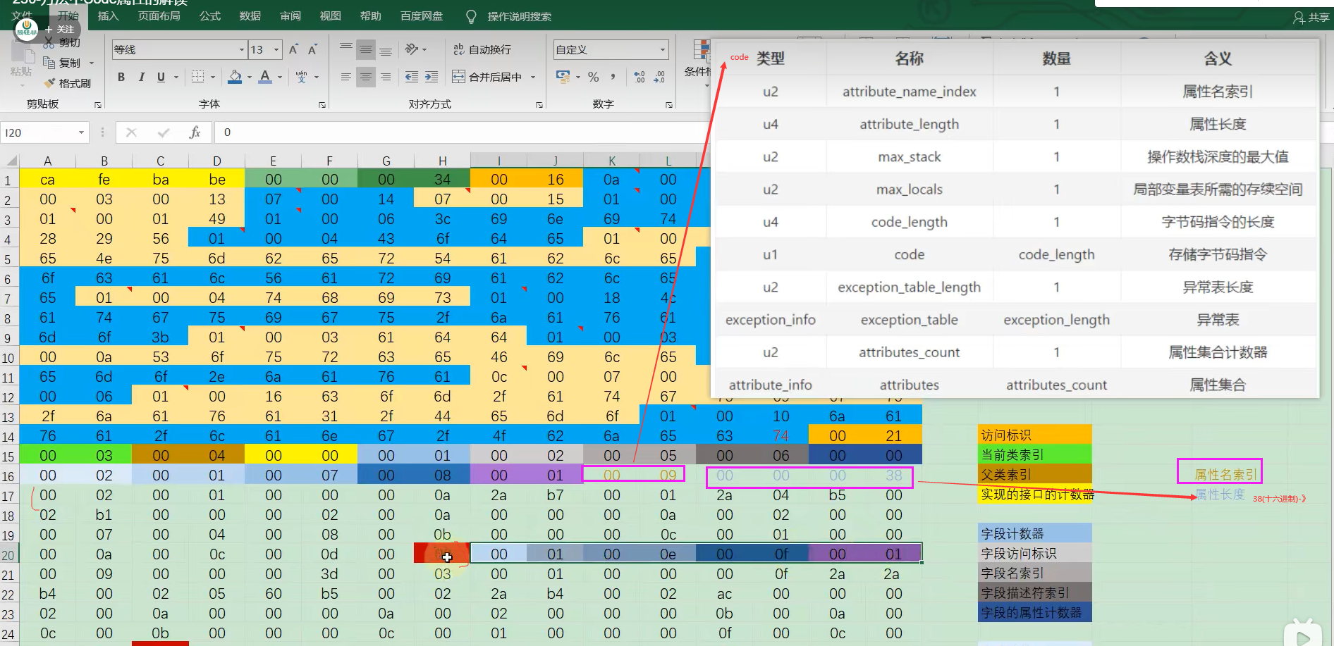

# 231LineNumber和LocalVariableTable属性的解读（有兴趣重看）

# 232SourceFile属性解读（有兴趣重看）

# 233Class文件结构小结

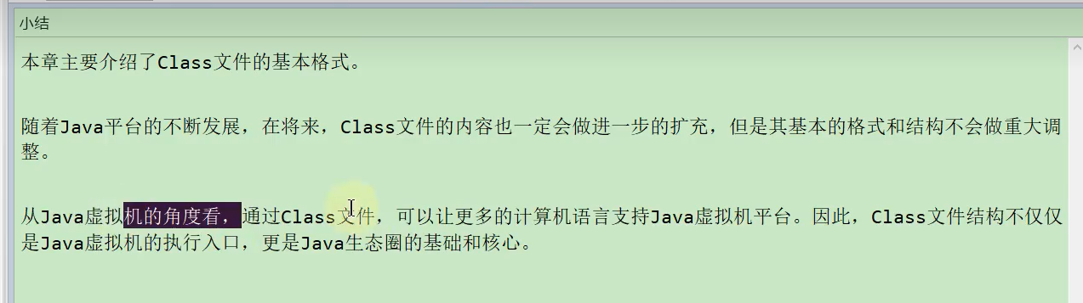

# 234JAVAC -G操作说明

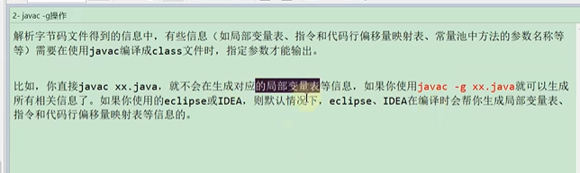

# 235javap主要参数的使用

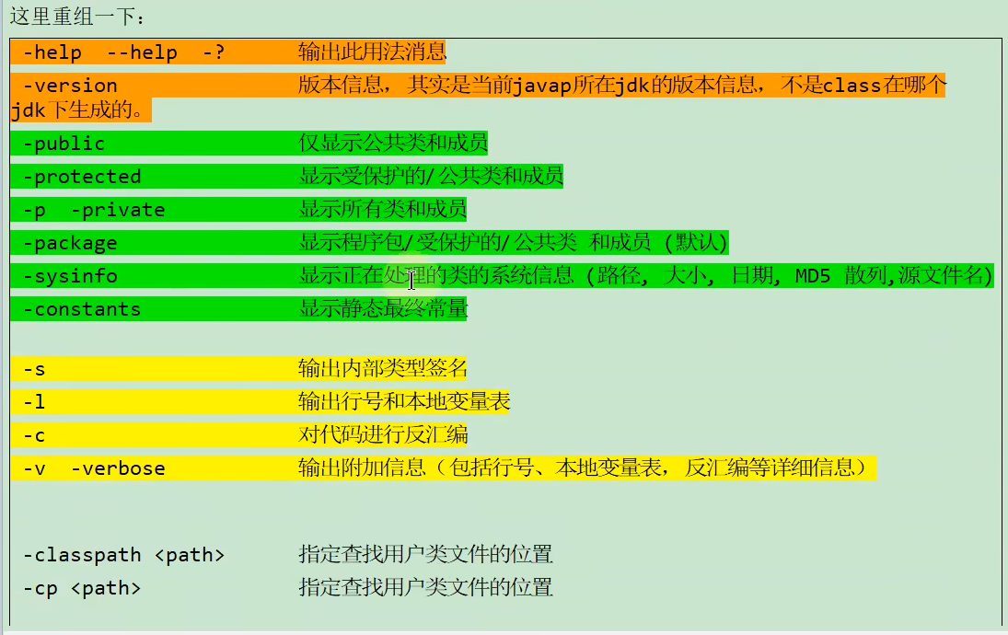

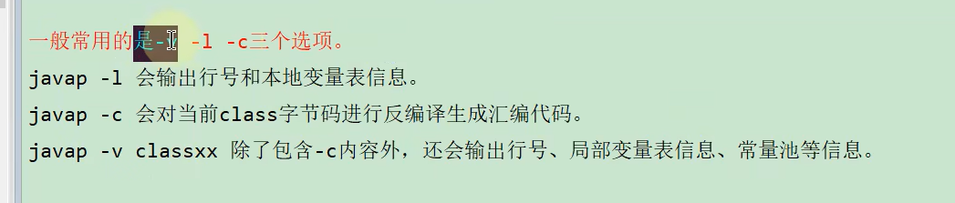

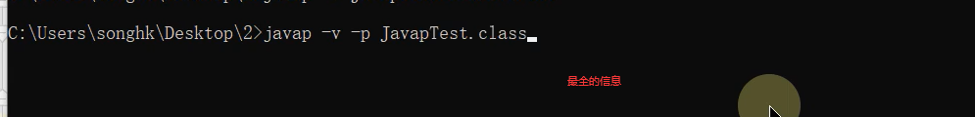

# 236javap解析得到的文件结构的解读（不看）

# 237javap使用小结

